Aanmeldingsformulier
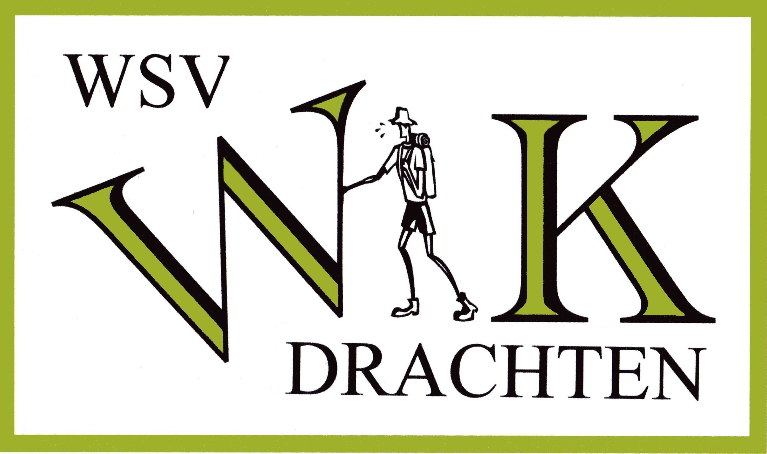
Lidmaatschap voor
Wandeltochtleden

Beste wandelaar(ster),
Fijn dat u belangstelling toont voor Wandelen. Wsv. WiK vindt het belangrijk dat mensen actief bezig zijn en daarvan is deelname aan wandeltochten een goed voorbeeld.

Achternaam + initialen:

Voornaam : Adres :

Geslacht О man О vrouw Postcode :

Geb. datum : Woonplaats :

Telefoonnr. (vast) : Tel. nr. mobiel:

E-mailadres :

Lidmaatschap Koninklijke Wandel Bond Nederland
О Ik ben al lid van de KWBN О basis of О standaard.
Bondnummer :

О Ik ben nog geen lid van de KWBN.
Ik kies voor het type : О basis of О standaard.
Uw keuze aankruisen (zie toelichting hieronder)

О Ik wil geen lid van de KWBN worden.

Mogen / kunnen wij, binnen uw mogelijkheden, een beroep op u doen voor activiteiten binnen onze vereniging? : О Ja О Nee

Machtigingskaart:
Ondergetekende:
verleent hierbij tot wederopzegging machtiging aan:
Wandelsportvereniging Willen is Kunnen te Drachten om de verschuldigde contributie af te schrijven van zijn/haar, hieronder vermelde, bankrekening

Door ondertekening geeft u tevens toestemming om uw gegevens op te slaan in ons ledenbestand.
Zie hiervoor ook onze privacy verklaring voor leden op de website (www.wsv-wik.nl).

Handtekening: ______________________________
Bankrekening nummer: (één cijfer/letter per vakje)

Ingangsdatum :

Dit formulier opsturen naar:

Wsv. Willen is Kunnen (Ledenadministratie)
Korenmolen 113
9203 VB Drachten

Aanmeldingsformulier
Lidmaatschap voor
Wandeltochtleden

Informatie om te bewaren bij uw administratie

De verenigingscontributie voor WiK bedraagt in 2024 € 6.00 per jaar.
Bij aanmelding betaalt u €6,00, na 1 november betaalt niets over de resterende maanden van het kalenderjaar.
De contributie wordt daarna medio november afgeschreven van uw bankrekening.

De bondscontributie. Via Wsv. WiK kunt u ook lid van de KWBN worden. Hierbij hebt u de keuze uit 2 vormen van lidmaatschap.
1. het basis lidmaatschap. Hierbij ontvangt u de Wandelvoordeelpas van de KWBN (met korting bij andere wandeltochten en evenementen).
De bondscontributie hiervoor bedraagt in 2024 € 16,50 per jaar.
2. het standaard lidmaatschap. Hierbij ontvangt u bovenop het basis lidmaatschap en 4x per jaar het magazine Wandel.nl
De bondscontributie hiervoor bedraagt in 2024 € 29,00 per jaar.

Ik heb gekozen voor het type : О basis , О standaard , О geen KWbN.

Een contributiejaar van de KWBN loopt van 1 januari t/m 31 december.
Bij aanmelding betaalt u naar rato voor het aantal nog resterende maanden van het betreffende jaar.

Deze contributie wordt daarna medio december afgeschreven van uw bankrekening.

Bovenstaande bedragen kunnen jaarlijks aangepast worden

Door ondertekening van bovenstaand formulier geeft u toestemming aan Wsv. WiK Drachten om doorlopende incasso-opdrachten (SEPA) te sturen naar uw bank om een bedrag van uw rekening af te schrijven wegens contributie. Door ondertekening geeft u ook toestemming aan uw bank om doorlopend een bedrag van uw rekening af te schrijven overeenkomstig bovengenoemde opdracht.
Als u het niet eens bent met deze afschrijving kunt u deze laten terugboeken. Neem hiervoor binnen 56 dagen na afschrijving contact op met uw bank.

Door ondertekening geeft u tevens toestemming om uw gegevens op te slaan in ons ledenbestand.
Zie hiervoor ook onze privacy verklaring voor leden op de website (www.wsv-wik.nl).

Opzegging van het lidmaatschap dient schriftelijk (email) te geschieden vóór 15 december bij de ledenadministratie.

E-mailadres;
ledenadmin@wsv-wik.nl

